Altri poliedri. Spunti per approfondimento
- Pagliaru - tronco-piramidale dell’agro di Vernole nei pressi di Acquarica di Lecce (contrada Tubbule)
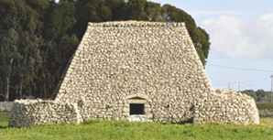
Il tronco di piramide è un solido ottenuto tagliando una piramide con un piano parallelo al piano della base. Di conseguenza la base inferiore e quella superiore del tronco di piramide sono simili e sono le basi maggiore e minore.
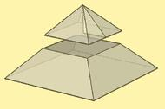
Disegna lo sviluppo di una piramide retta a base quadrata e illustra il procedimento per calcolare l’area della superficie laterale e totale.
- Sono dati un tetraedro regolare ed una piramide a base quadrata le cui facce laterali sono triangoli equilateri uguali alle facce del tetraedro. Quante facce ha il poliedro che si ottiene "incollando" una faccia del tetraedro ad una faccia uguale della piramide?
Fai un’ipotesi e procedi poi alla verifica costruendo un modellino.
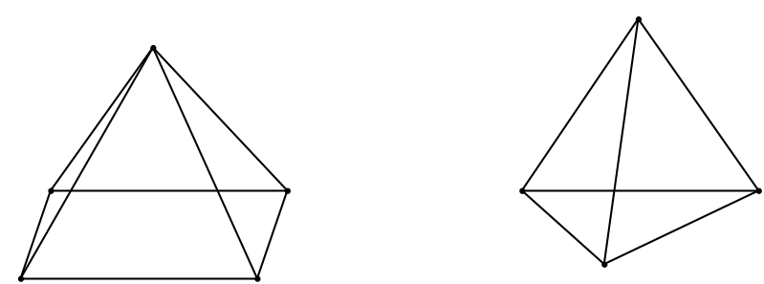
- Qui sotto è disegnato su un cartoncino un triangolo acutangolo, scomposto in quattro triangoli uguali dai segmenti che congiungono i punti medi dei lati. Il cartoncino è piegato lungo i segmenti fino a ottenere un tetraedro. Rispondi ai quesiti seguenti e motiva le tue risposte:
  - Il tetraedro ha tutte le facce uguali?
  - Il tetraedro ha tutti gli angoloidi uguali?
  - Il tetraedro è regolare?
  - Riesci a costruire un tetraedro anche se il triangolo non è acutangolo?
